CKV- Simon van Hasselt huiswerk: maak een kunst kwartet. Zoek vier verschillende afbeeldingen van de twee kunstenaars /onderwerpen die op dit vel staan en plak ze op. Zoek de namen van de kunstwerken op en schrijf ze in de goede volgorde op de juiste kaartjes. Elk kwartet geef je één achtergrondkleur. | 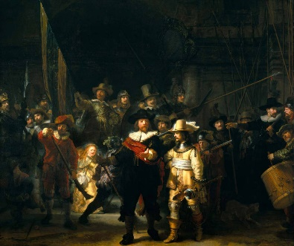  Rembrandt Frans hals jan steen vermeer , melkmeisje  Barok: Rembrandt –de Nachtwacht | 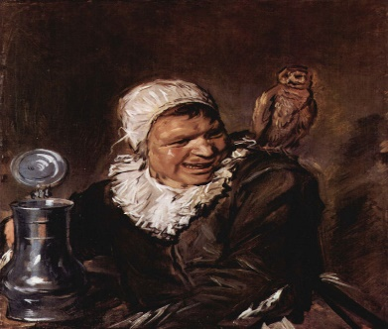  Rembrandt Frans hals jan steen vermeer ,melkmeisje  Barok: Frans hals-Malle Babbe
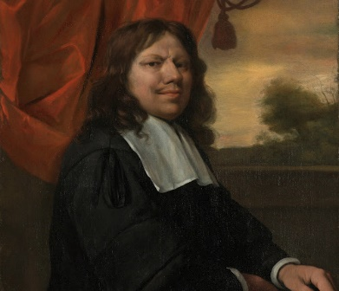  Rembrandt Frans hals jan steen vermeer , melkmeisje  Barok: Jan Steen – het Driekoningenfeest | 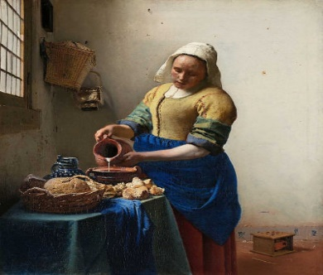  Rembrandt Frans hals jan steen vermeer , melkmeisje  Barok: Vermeer en het melkmeisje | 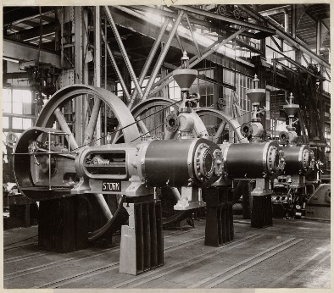  Stoommachine palace Eiffeltoren fotografie  19de eeuw: stoommachine
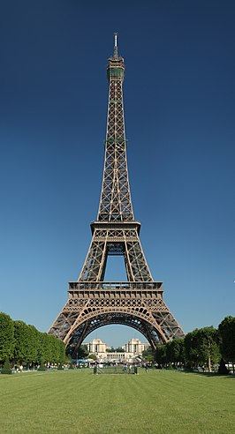  Stoommachine palace Eiffeltoren fotografie  19de eeuw: smeedwerk Eiffeltoren | 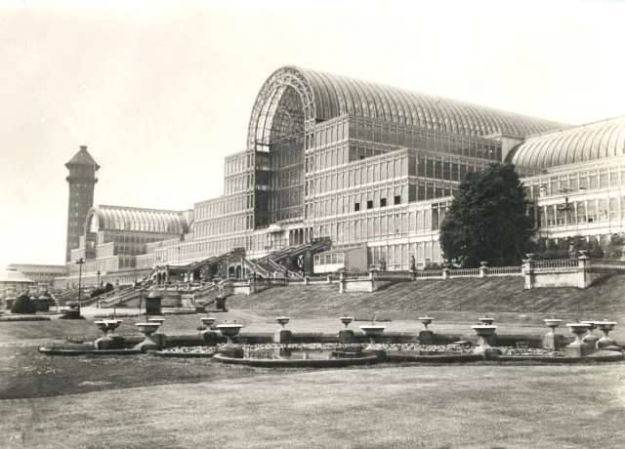  Stoommachine palace Eiffeltoren fotografie  19de eeuw: Crystal Palace | 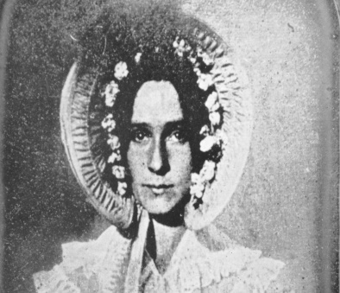  Stoommachine palace Eiffeltoren fotografie  19de eeuw: fotografie

